Číslo praktického cvičení: 8
Datum:
Jména posluchače:

- NÁZEV PRAKTICKÉHO CVIČENÍ
Zpracování klimatických údajů brněnské průmyslové aglomerace a stanovení ustálené korozní rychlosti nízkouhlíkové konstrukční oceli z údajů vlhkosti vzduchu a znečištění atmosféry pomocí nomogramu. Odvození stupně korozní agresivity atmosféry.

- POPIS PRAKTICKÉHO CVIČENÍ
Atmosférická koroze běžných konstrukčních ocelí probíhá v závislosti na čase ve dvou základních periodách: Koroze v prvních dvou až třech letech probíhá rychleji a má exponenciální charakter (období tzv. „koroze počáteční Kp“. Po třech letech se rychlost koroze železa ustaluje, probíhá pomaleji a to lineárně. V tomto období tzv. „koroze ustálené K_{u}“ platí mezi rychlostí koroze železa v_{k(Fe)} a klimatickými činiteli atmosféry vztah uváděný Bartoněm a Beránkem:
v_{ku(Fe)} = M . τ^{n} . Z^{m}
kde v_{ku} je rychlost kororoze oceli, vyjadřovaná jako rozměrový úbytek korozí [μm/rok];
- doba ovlhčení, definovaná jako počet hodin v roce, kdy relativní vlhkost vzduchu ϕ ≥ 80 % při teplotě vzduchu vyšší než 0°C [hod/rok];
Z obsah oxidu siřičitého v atmosféře, vyjádřený obvykle na jednotku objemu vzduchu [mg.m⁻².d⁻¹];
M,n,m konstanty pro daný klimatický region.

Dobu ovlhčení i obsah oxidu siřičitého lze stanovit z údajů dlouhodobých komplexních měření Hydrometeorologického ústavu a následně korozní agresivitu odvodit z nomogramu.
Tabulka klimatických údajů – (doby ovlhčení τ a stupně znečištění Z)
Příloha 1 obsahuje v tabulkové formě přehled měsíčních dob ovlhčení a ročních hodnot obsahu oxidu siřičitého v městské aglomeraci Brno. Z měsíčních hodnot lze stanovit intervaly spolehlivosti ročních údajů doby ovlhčení τ a ty použít spolu s údaji o znečištění atmosféry ke stanovení ustálené rychlosti koroze oceli pomocí nomogramu (odst. 2.2)
2.2 Nomogram pro odvození korozní rychlosti uhlíkové oceli v atmosféře
Přílohu 2 tvoří nomogram pro odvození ustálené rychlosti uhlíkové oceli v atmosféře brněnské městské aglomerace.
  - Zpracování výsledků.
Výsledky údajů doby ovlhčení za rok lze zpracovat pomocí statistických metod.
Pro stanovenou hodnotu ustálené korozní rychlosti oceli se z tabulky odvodí stupeň korozní agresivity atmosféry pro brněnskou městskou aglomeraci.

Tab. 2.1 - Stupně korozní agresivity atmosféry
Stupeň  korozní agresivity | Ustálená rychlost koroze oceli (μm/rok) | Korozní agresivita  atmosféry | Jiné označení
C 1 | < 1,3 | Velmi nízká | Velmi málo agresivní
C 2 | 1,3 až < 25,0 | Nízká | Málo agresivní
C 3 | 25,0 až < 50,0 | Střední | Středně agresivní
C 4 | 50,0 až < 80,0 | Vysoká | Silně agresivní
C 5 | 80,0 až < 200,0 | Velmi vysoká | Velmi silně agresivní

- REALIZAČNÍ ČÁST
Jak bylo uvedeno v části 2, předmětem praktického cvičení uvedeného v tomto protokolu, bylo odvození stupně korozní agresivity atmosféry brněnské aglomerace.
  - Stanovení ročních hodnot doby ovlhčení τ
Měsíční údaje pro jednotlivé roky v období do roku 2000, uvedené v příloze 1, byly zpracovány jako souhrnné hodnoty roční doby ovlhčení τ a pro pětileté období stanoven interval spolehlivosti na hladině významnosti α = 0,1. Výsledky dosažené při hodnocení doby ovlhčení jsou uvedeny v tabulce 3.1.

Tabulka 3.1 – Stanovené doby ovlhčení τ (hod/rok)

Rok | Stanovená hodnota
1
2
3
4
5

3.2 Stanovení intervalu střední hodnoty základního souboru μ doby ovlhčení a znečištění
Stanovené doby ovlhčení byly použity pro výpočet konfidenčního intervalu střední hodnoty μ. Intervalový odhad střední hodnoty základního souboru μ byl vypočítán podle vzorce:

x - [t _{α (n-1)} * (s/√n-1)] ≤ μ ≤ x + [t _{α (n-1)} * (s/√n-1)] ,

kde t _{α (n-1)} je kritická hodnota t-rozdělení pro počet stupňů volnosti ν = n – 1 při hladině významnosti α = 0,10.

Tabulka 3.2 – Stanovené intervaly spolehlivosti doby ovlhčení τ (hod/rok) pro jednotlivé roky

Rok | Stanovená hodnota intervalu
1 | ……. hod/rok ≤ μ ≤ ……. hod/rok
2 | ……. hod/rok ≤ μ ≤ ……. hod/rok
3 | ……. hod/rok ≤ μ ≤ ……. hod/rok
4 | ……. hod/rok ≤ μ ≤ ……. hod/rok
5 | ……. hod/rok ≤ μ ≤ …..... hod/rok

Hodnoty obsahu oxidu siřičitého v atmosféře se v jednotlivých letech vyznačují velmi nízkým rozptylem a pro odvození ustálené korozní rychlosti uhlíkové oceli byla použita střední hodnota.
3.2 Stanovení ustálené korozní rychlosti pro ocel a odvození korozní agresivity atmosféry
- Ustálená rychlost koroze v_{k(Fe)} byla z nomogramu odvozena v rozsahu:

1. rok ……. µm/rok do ……. µm/rok
2. rok ……. µm/rok do ……. µm/rok
3. rok ……. µm/rok do ……. µm/rok
4. rok ……. µm/rok do ……. µm/rok
5. rok ……. µm/rok do ……. µm/rok

b) Nejvyšší hodnota ze všech stanovených maximálních hodnot: ……… µm/rok
c) Podle tabulky 2.1 odpovídá hodnota podle b) stupni korozní agresivity ……..
d) Pro publikované údaje o snížení znečištění atmosféry v období 2000 až 2010 až o 80 %
je z nomogramu korozní rychlost …… , což odpovídá stupni korozní agresivity.

- SOUHRN VÝSLEDKŮ A ZÁVĚR

Výsledky praktického cvičení lze sumarizovat do dvou základních poznatků:
- ustálená rychlost koroze nízkouhlíkové oceli v podmínkách brněnského klimatu byla v období do roku 2000 stanovena v intervalu od …….. µm/rok do ……… µm/rok, což odpovídá stupni korozní agresivity ……
- brněnská průmyslová aglomerace se vyznačovala
v období do roku 2000 korozní agresivitou stupně ….. ,
v období do roku 2010 korozní agresivitou stupně ….

Příloha 1

Měsíc | Stanovené hodnoty povrchového ovlhčení τ [ hod ] – brněnská aglomerace
Měsíc | 1. rok | 2. rok | 3. rok | 4. rok | 5. rok
leden | 42 | 132 | 258 | 12 | 84
únor | 96 | 48 | 30 | 24 | 126
březen | 324 | 204 | 306 | 12 | 510
duben | 204 | 234 | 450 | 246 | 204
květen | 312 | 474 | 522 | 420 | 390
červen | 264 | 456 | 432 | 318 | 450
červenec | 396 | 546 | 264 | 456 | 426
srpen | 300 | 486 | 318 | 480 | 510
září | 474 | 546 | 396 | 564 | 516
říjen | 510 | 612 | 384 | 540 | 450
listopad | 372 | 462 | 168 | 546 | 366
prosinec | 270 | 182 | 228 | 408 | 552
SUM Z  [mg SO₂.m⁻².d⁻¹] | 34 | 34 | 36 | 38 | 39

Příloha 2

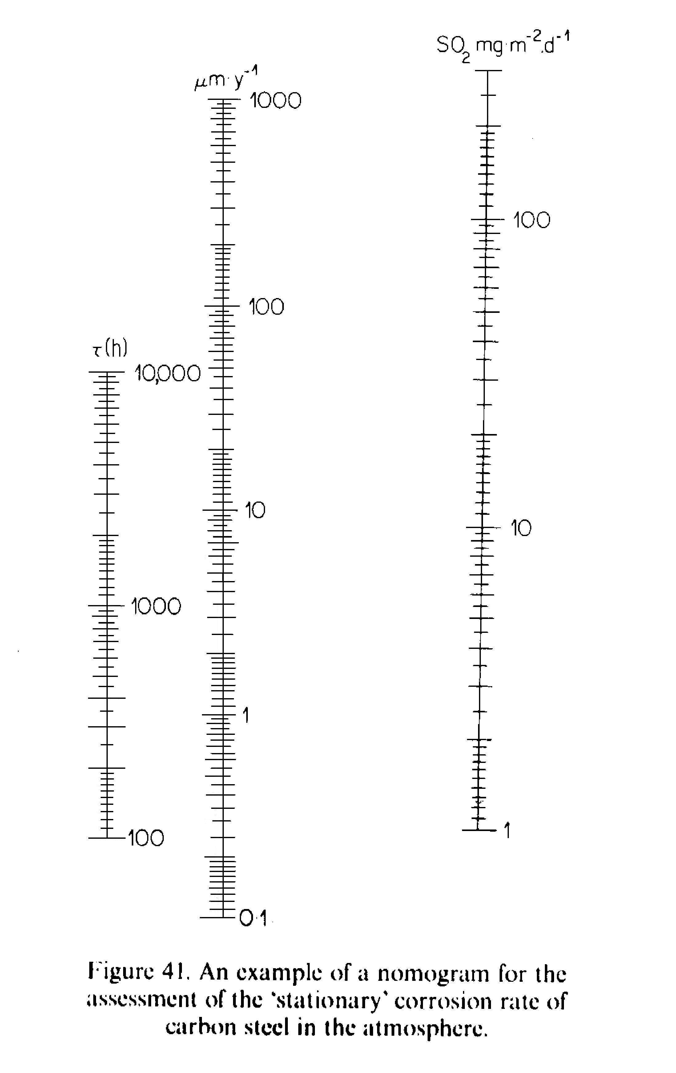

NOMOGRAM PRO STANOVENÍ KOROZNÍ RYCHLOSTI
v_{ku} [μm/rok] / ocel tř. 11

